git협업하기1(팀장)

**1. 가입 후 setting -> developer settings 로 이동**

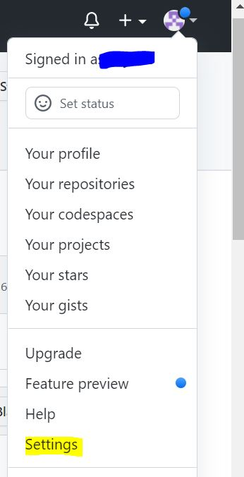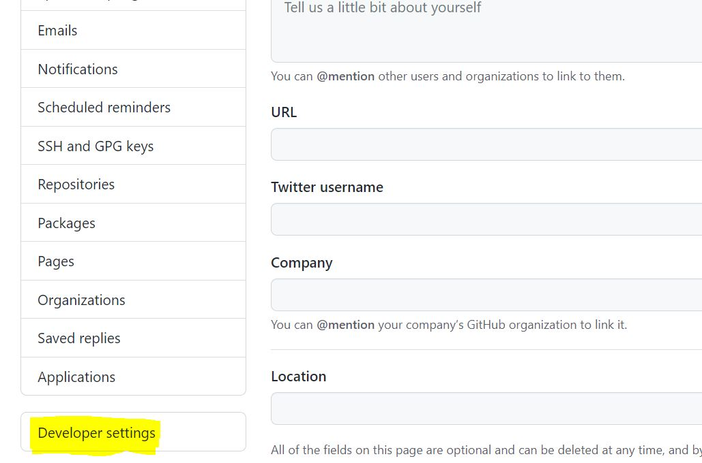

**2. Personal access tokens – Tokens(classic)로 이동하여 Generate new token 클릭!!**

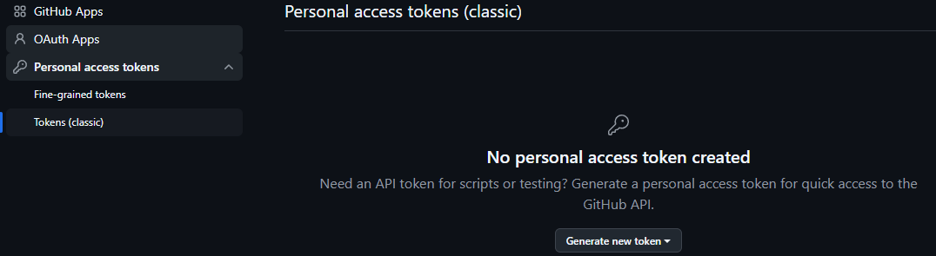

**3. Generate new token (classic) 발급**

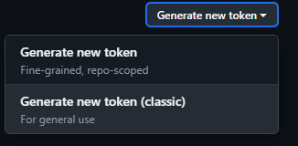

**-> 아래와 같이 토큰명 만료기간 옵션체크 후 Generate token 버튼 클릭!!**

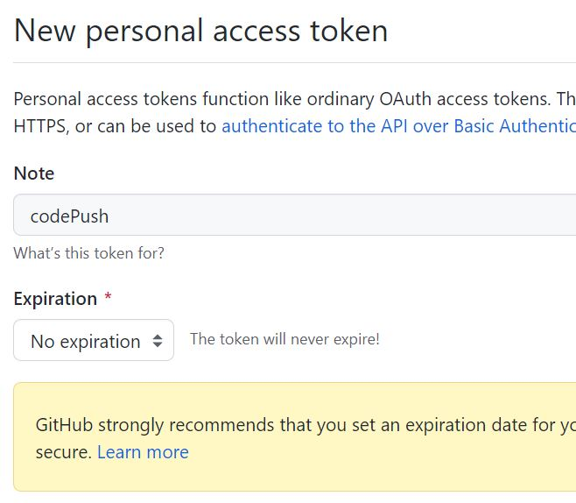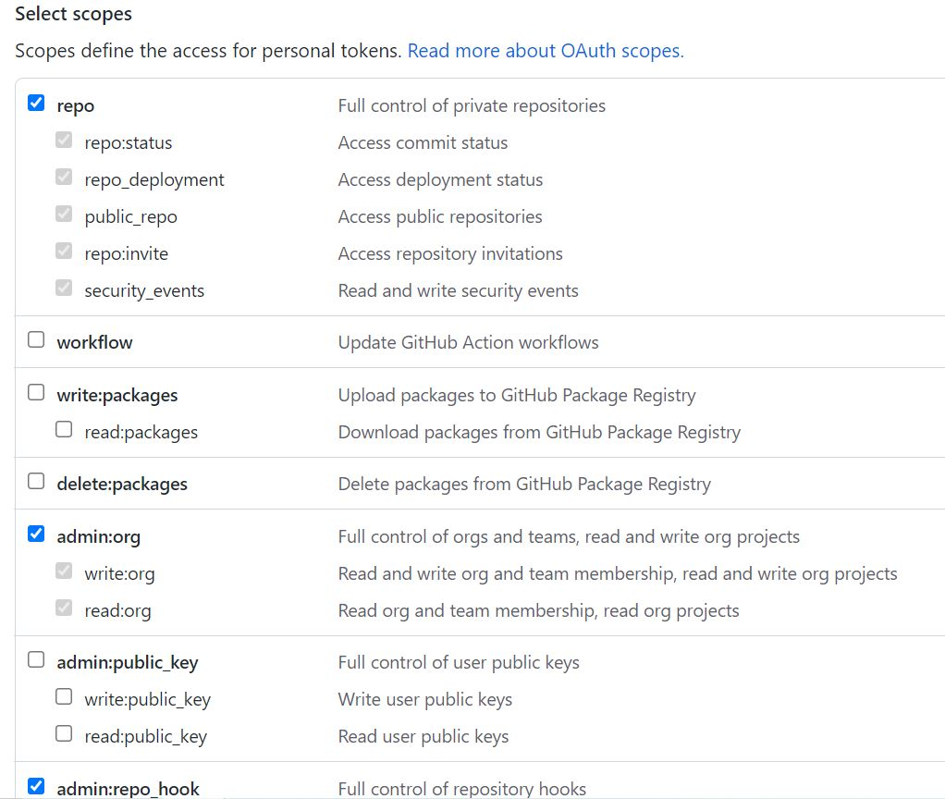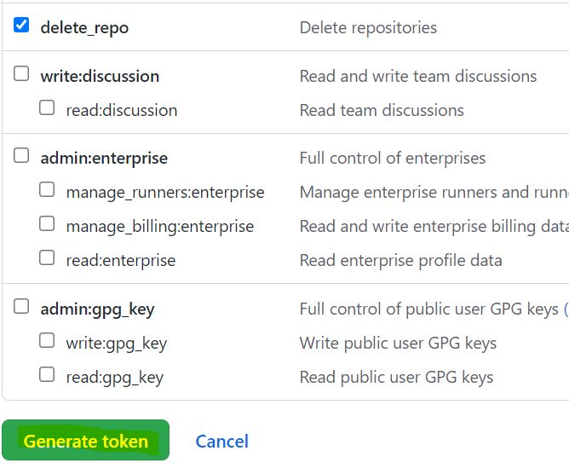

**4. Personal access tokens 생성 되고 나면**

**생성된 토큰을 복사해서 따로 잘 저장해두자 !!**

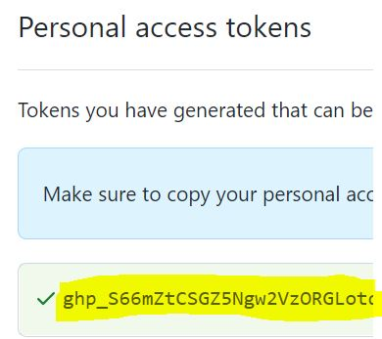

**5. 다시 들어가서 확인해보면 요렇게 (다시 확인 안 됨)~~!!!**

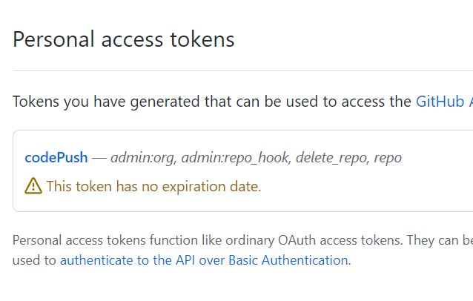

**6. 이제 그럼 your repositories -> New 저장소를 생성하자 ~!**

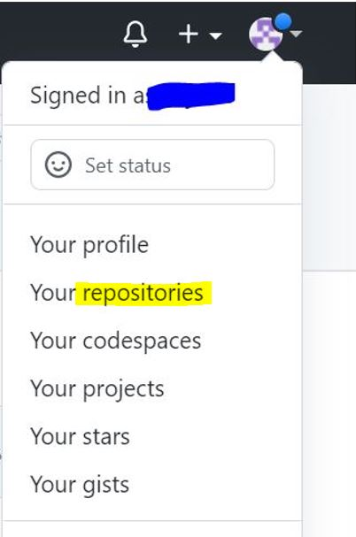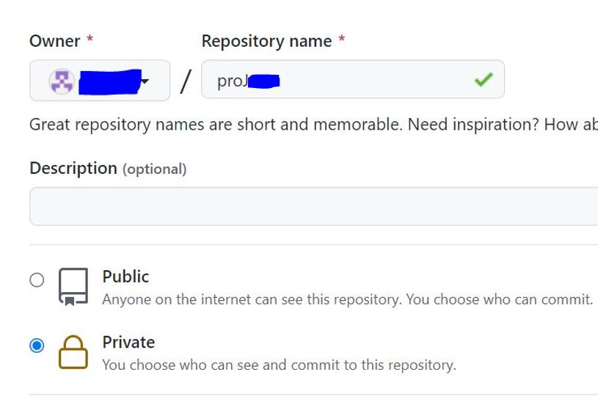

**7. 저장소 생성 확인 후 settings -> Collaborators -> Manage access -> Add People -> 팀원추가 !!**

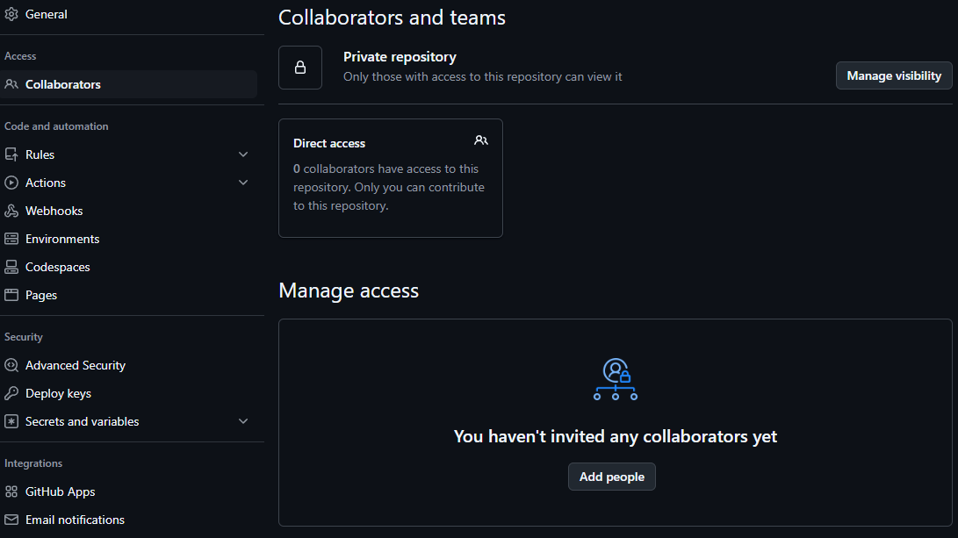

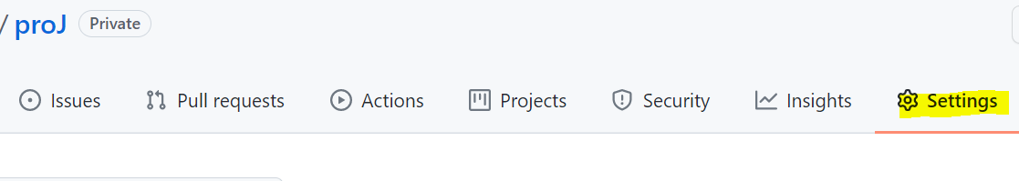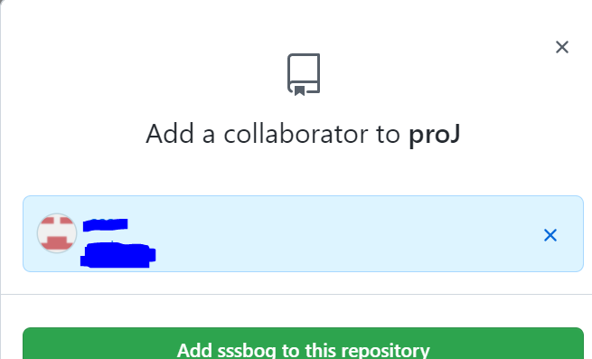

**아래 설정하지않으면 pom.properties 가 계속 생성되므로 팀원모두 설정하고 진행**

**프로젝트의 Properties or  툴의 Preferences-> Maven -> java EE Integration**

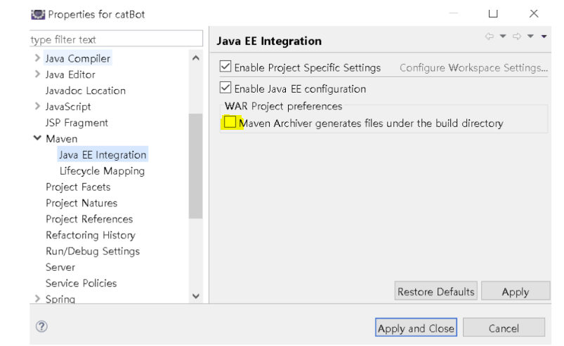

**8. 작업할 폴더 추가 하고 이클립스를 해당폴더로 열고 인코딩 설정 및 기본 설정을 한다. !!**

**9. 프로젝트 추가하고 프로젝트 우클릭 Team - Share Project 클릭!!**

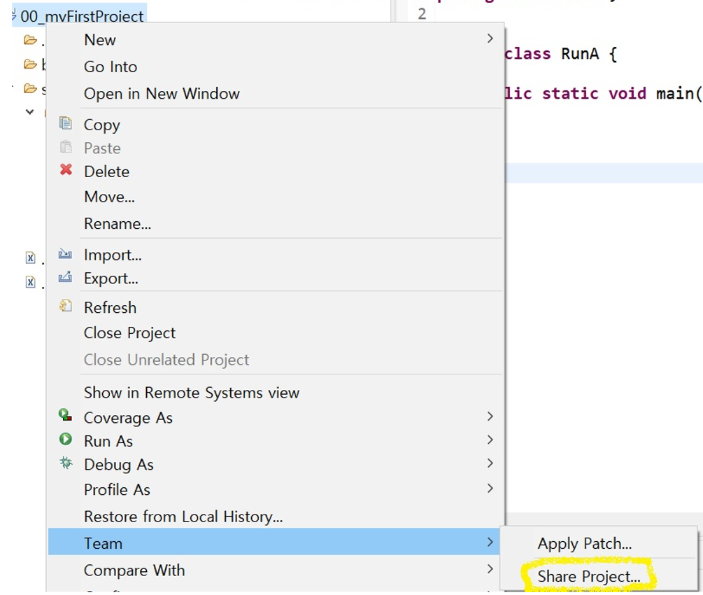

**10. Use~ 체크박스 클릭 하고 CreateRepository 클릭후 finish!!**

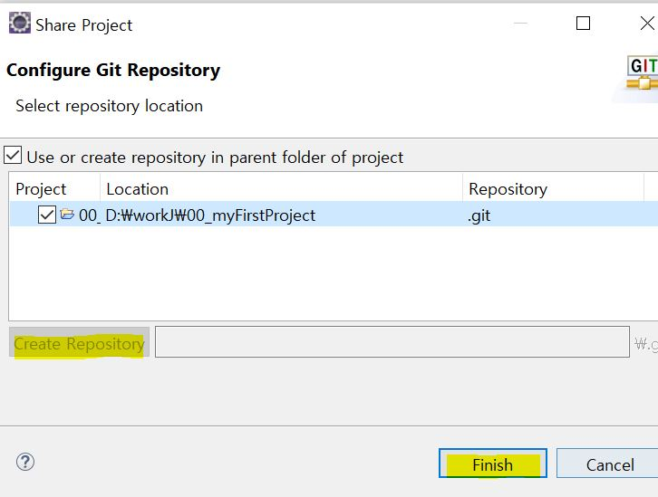

**11. Window – show view – other -> git – git repositories - open**

**Git Repositories 에 Remotes  우클릭 create remotes 클릭 ! 후 아래와 같이 진행 ~!**

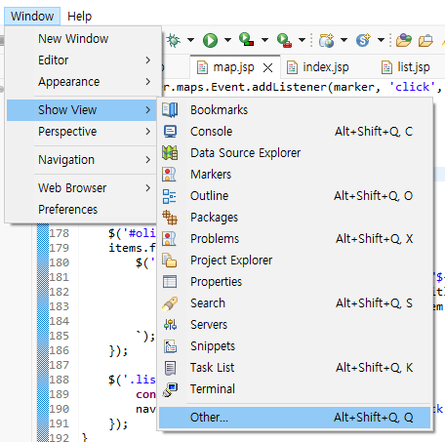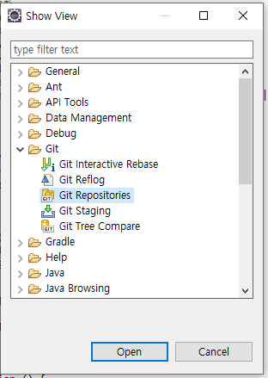

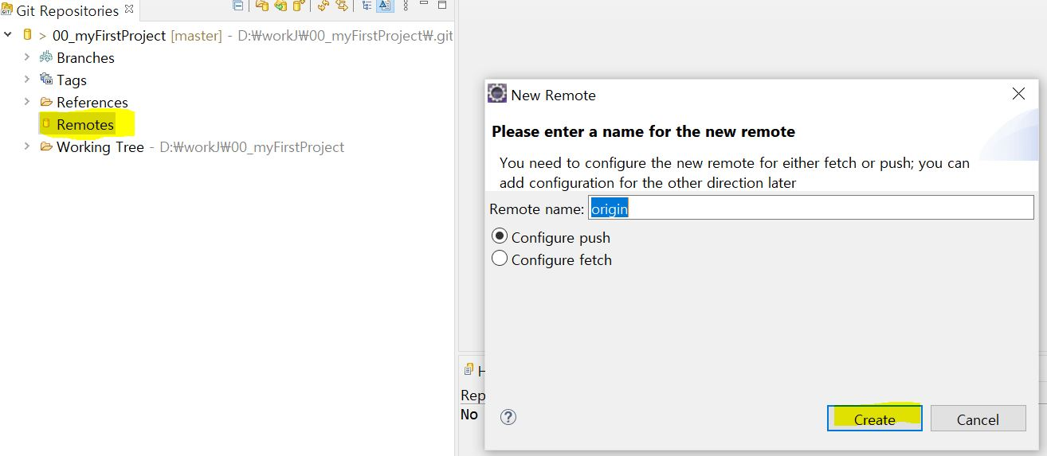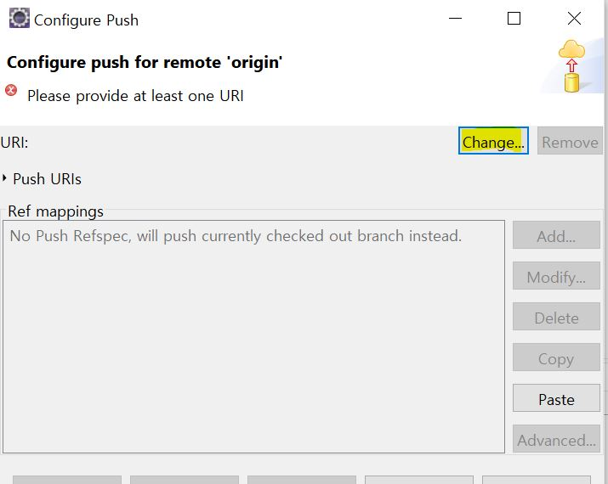

Uri에 프로젝트 깃주소 입력

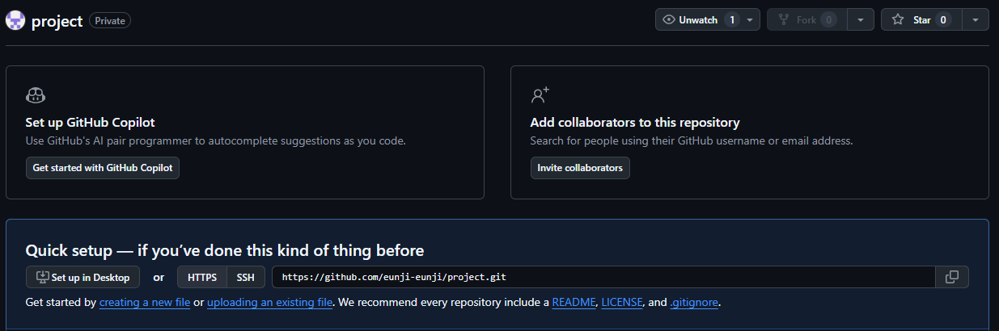

User : 본인 깃 아이디

Password: 토큰값

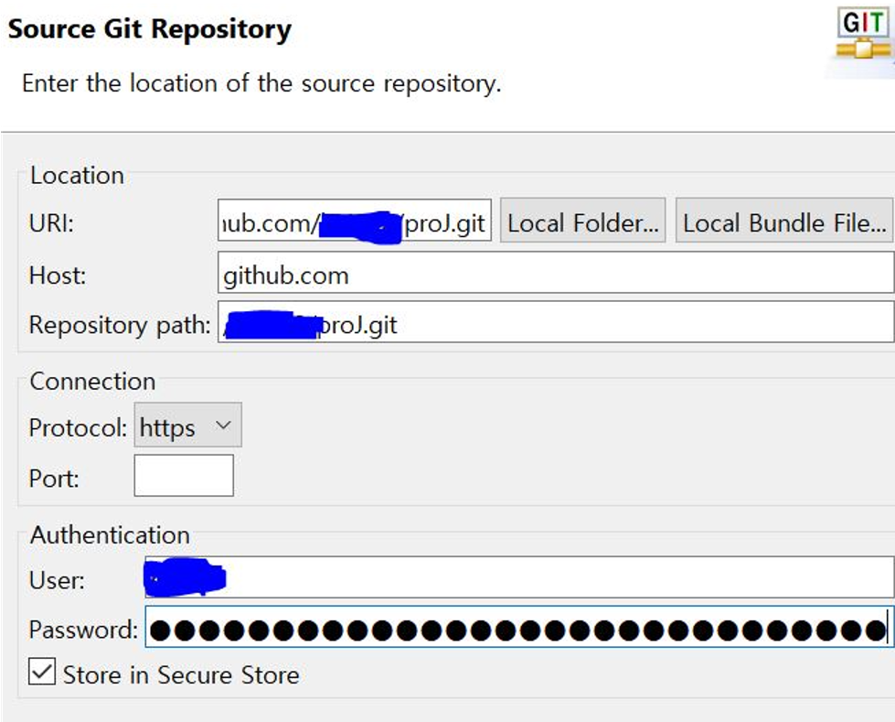

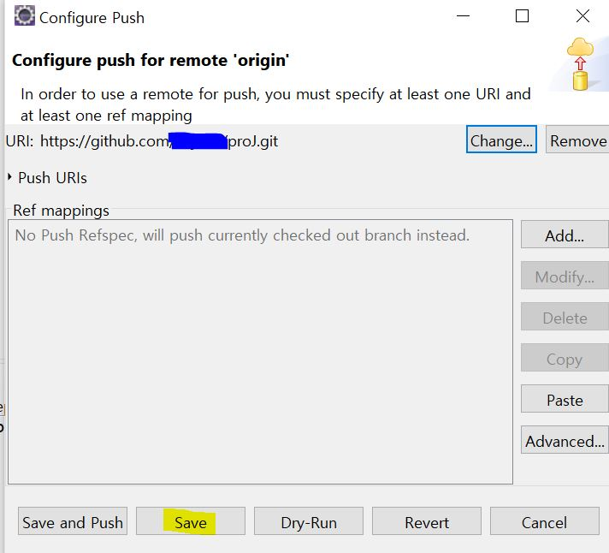

아래와 같으면 연결 된 거임

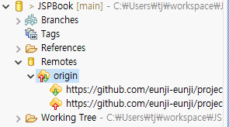

**12. 프로젝트 우클릭 -> team -> add to index (staged 로 올라감 )**

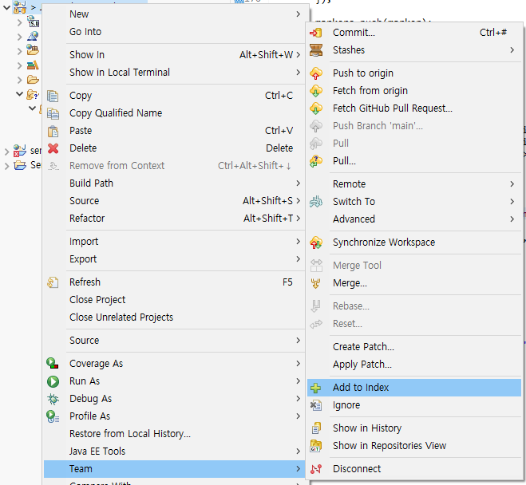

**13. 프로젝트 우클릭 -> team -> commit**

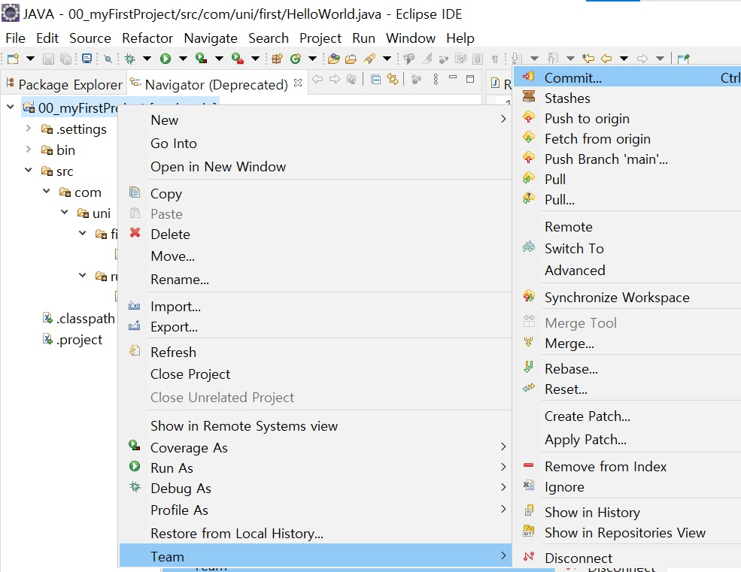

**14. staged changes에 올릴 파일 내용들을 확인 후  Commit message 를 작성하고**

**Commit and push  버튼 클릭후 아래와 같이 진행 !!**

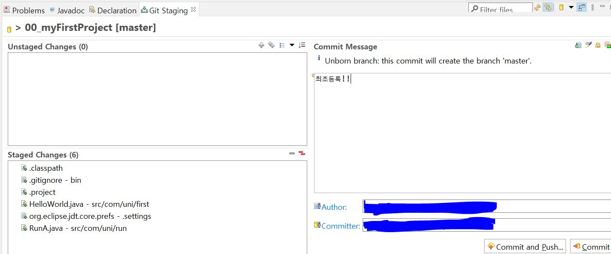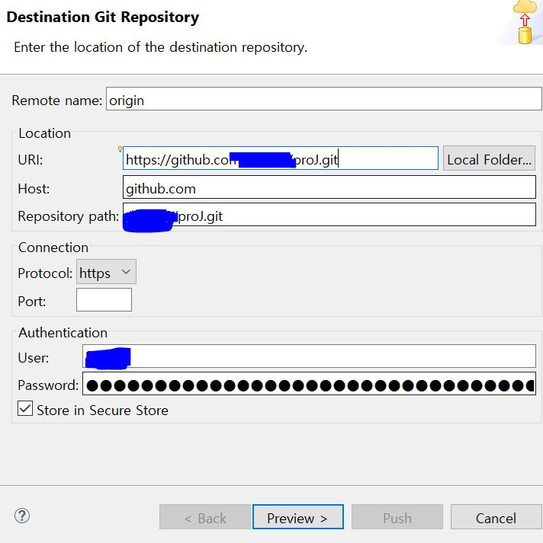

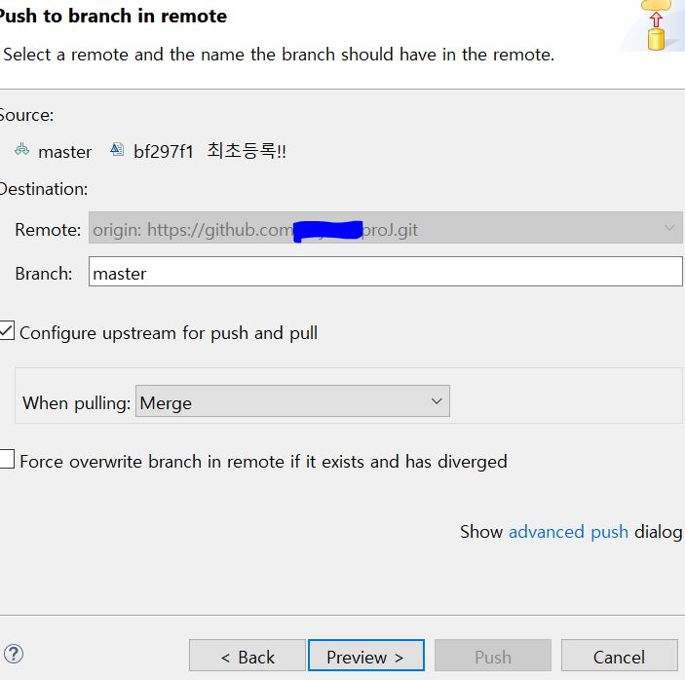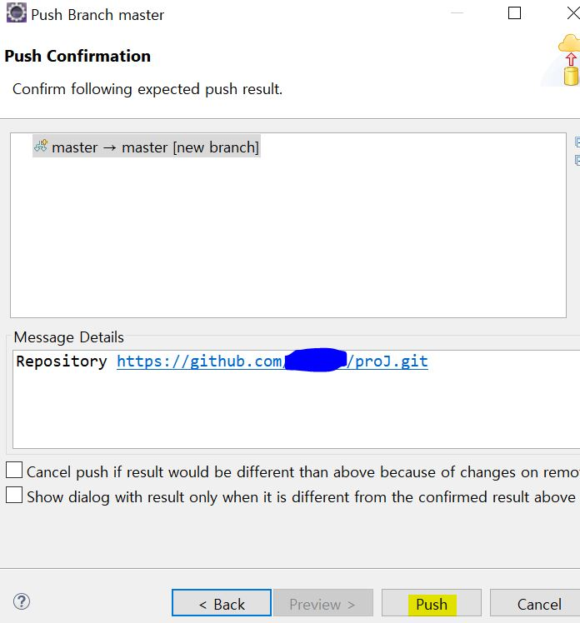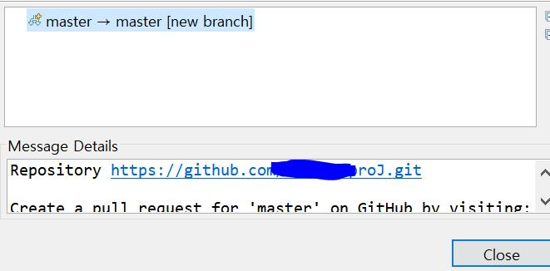

**15. 저장소에 잘 push 된것 확인!!**

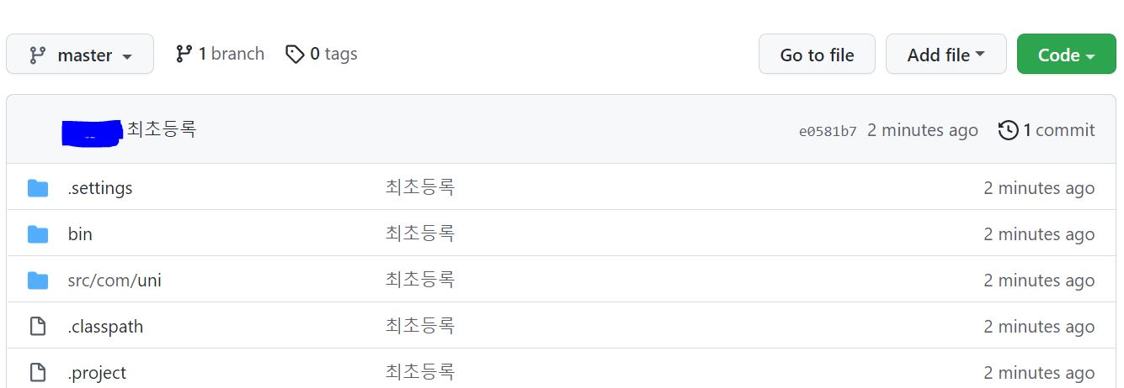

**16. 팀장들은 .gitignore 파일도 추가해야한다.**

